活動名稱： | 煤氣烹飪中心烹飪示範
活動內容： | 示範雲石綠茶蒸蛋糕、黑椒雞球及香酥南瓜件
日期： | 2009年 2月 16日
時間： | 下午 3時 45分 至4時 45分
負責老師： | 卓棪莊老師
活動相片
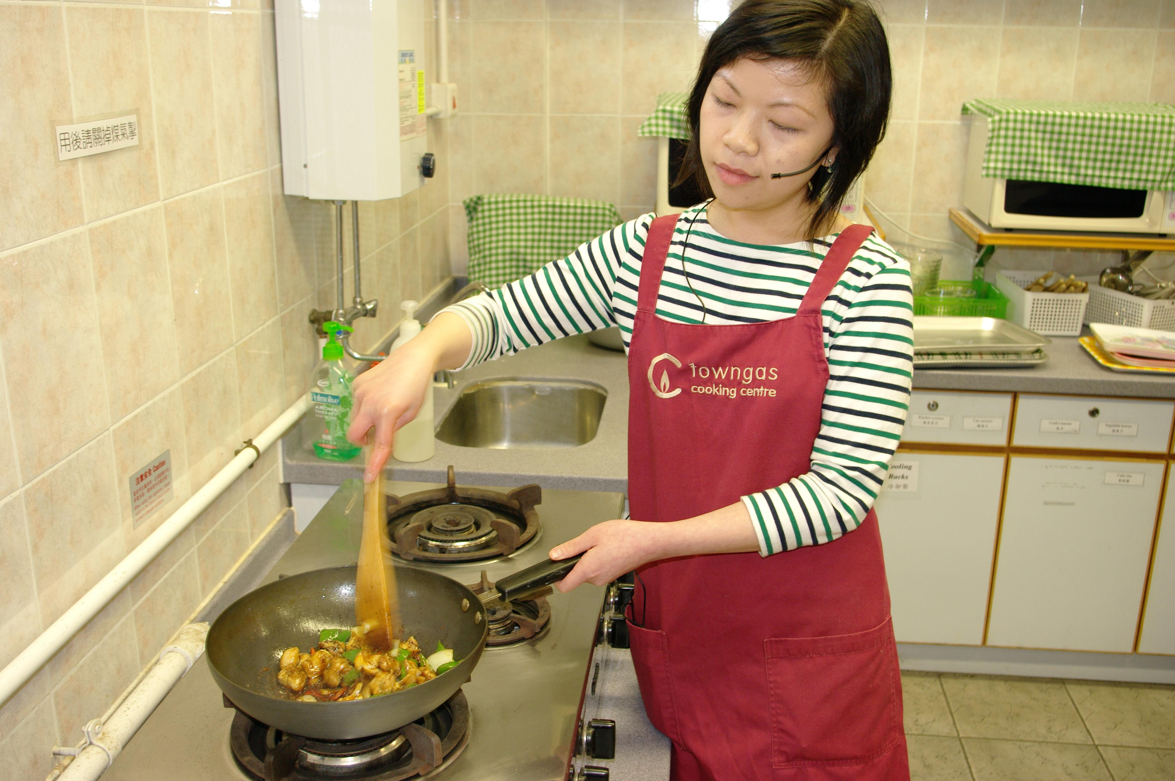
煤氣烹飪中心導師即場示範
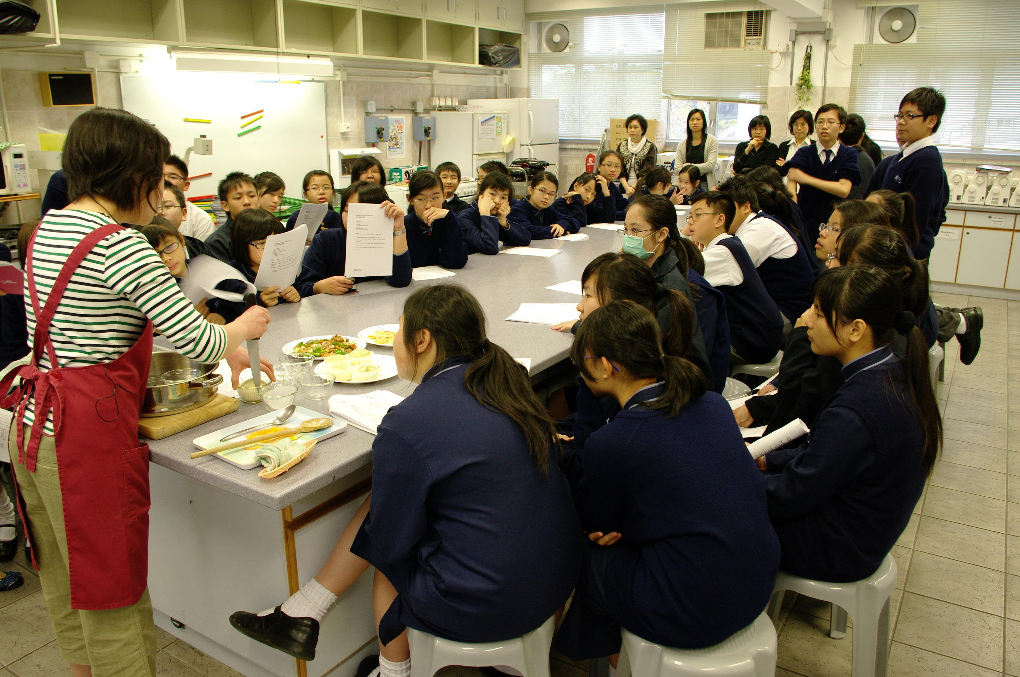
同學留心示範的毎個步驟
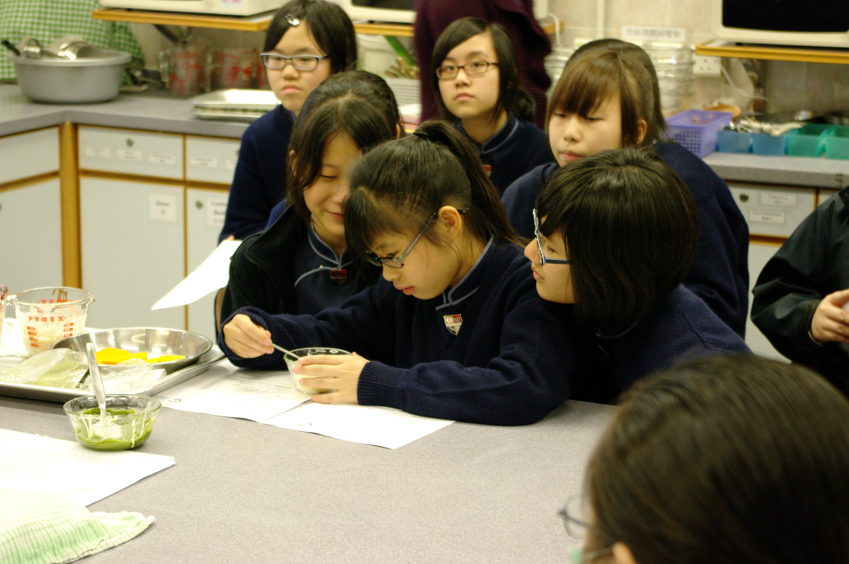
同學們也來動手協助
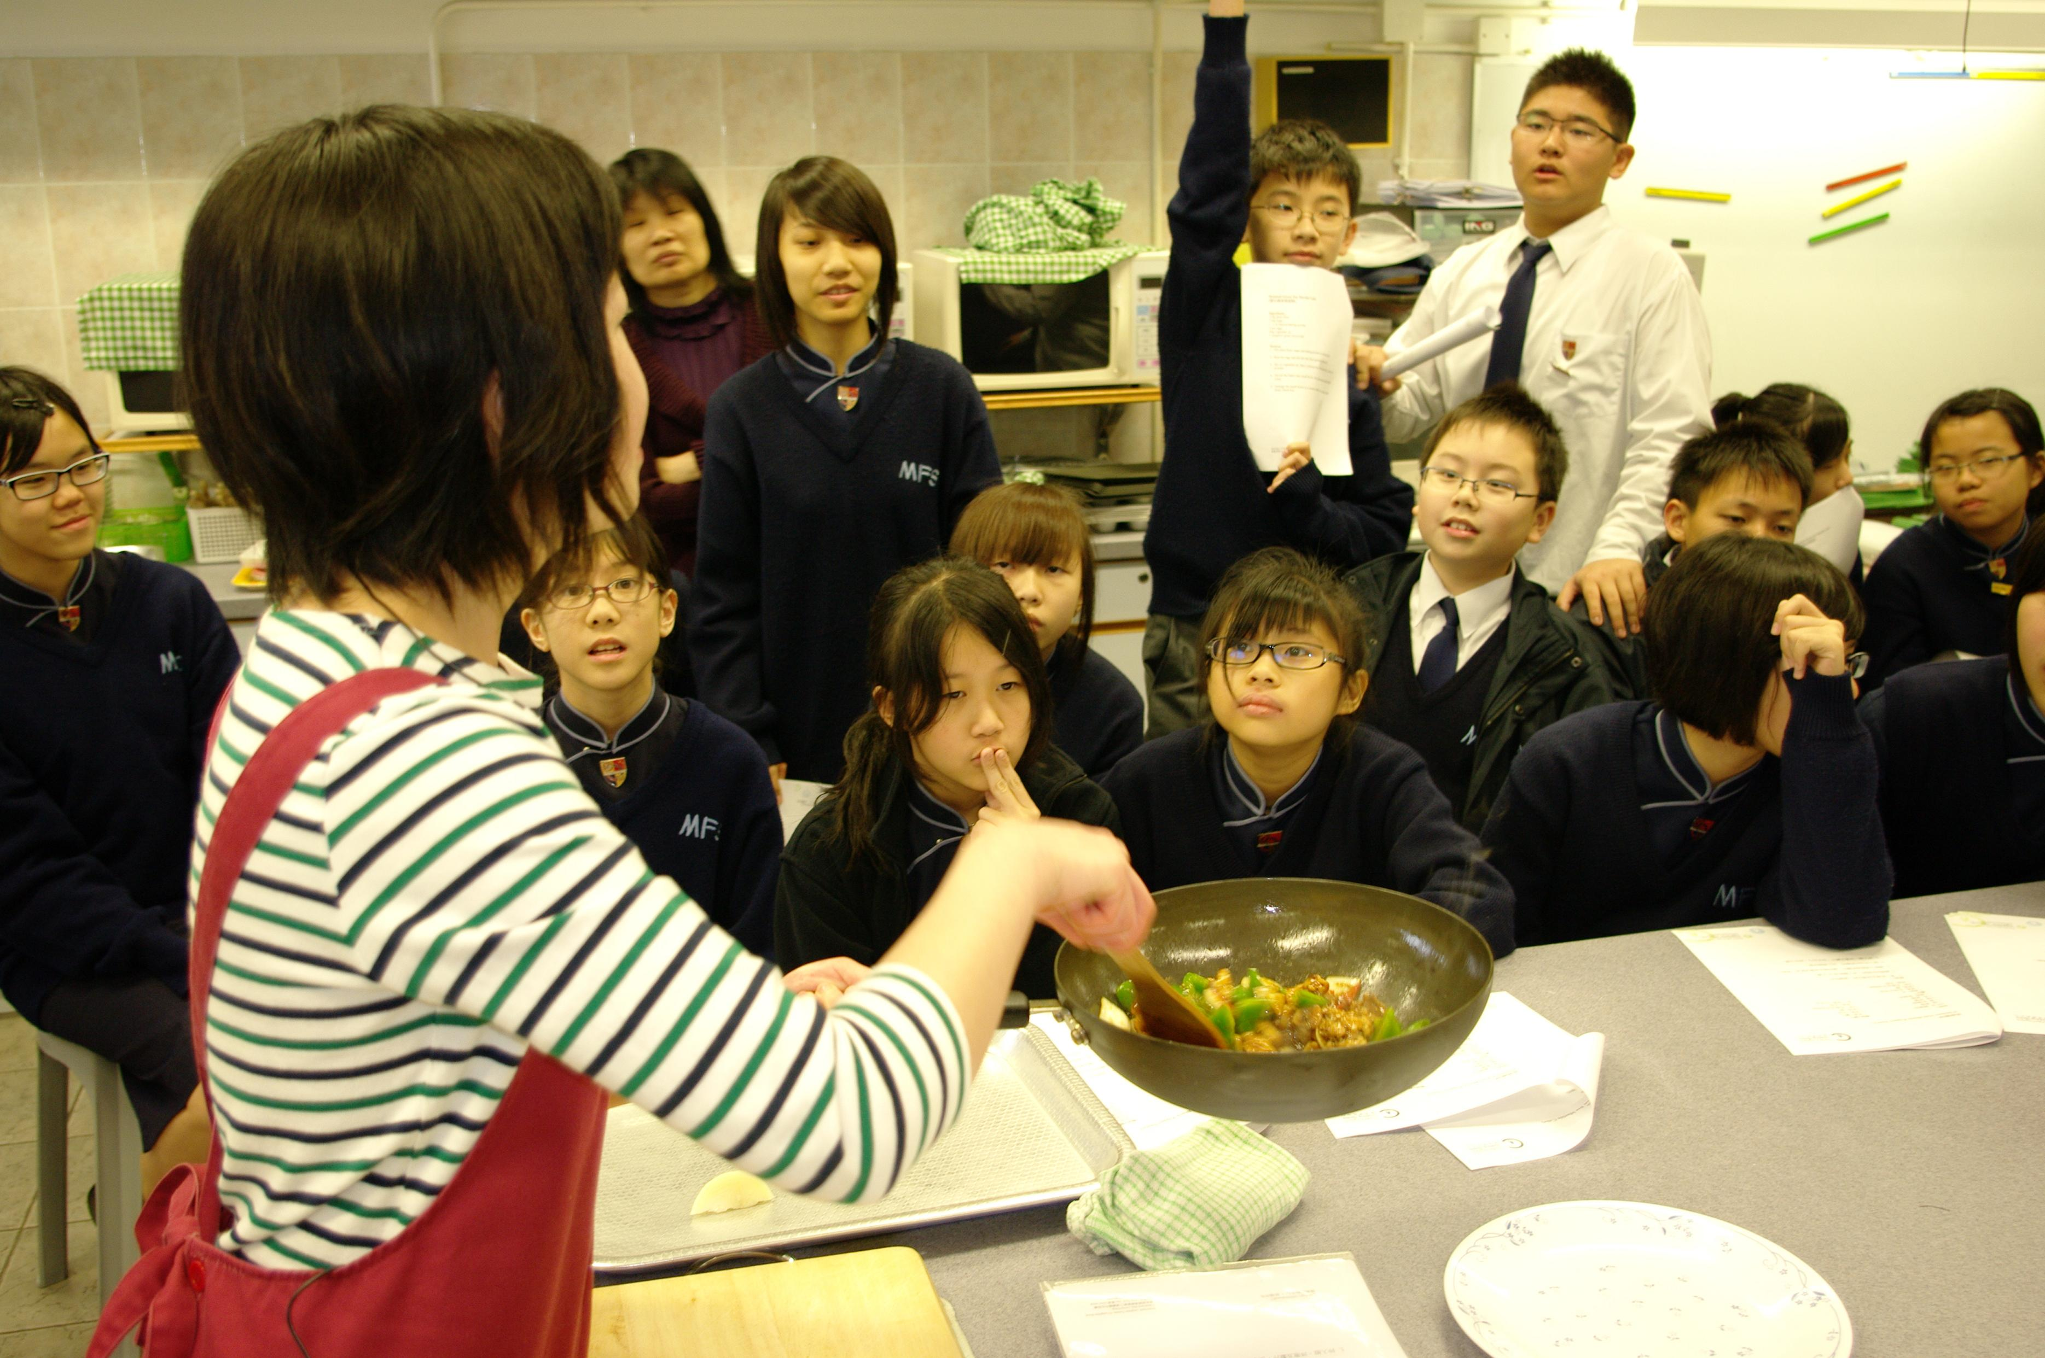
同學踴躍發問
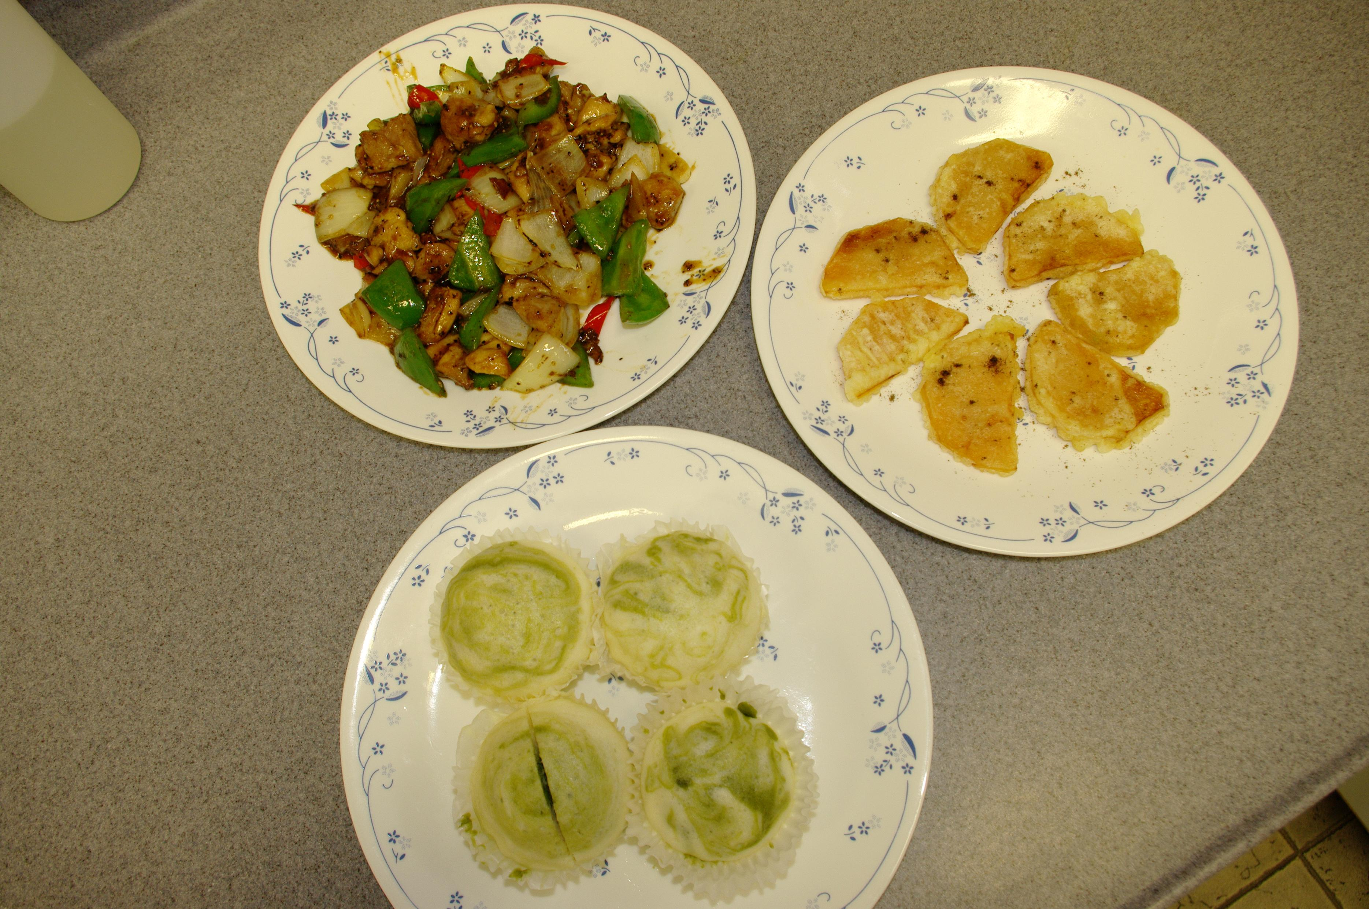
示範完畢，三款菜式色香味俱全………

